項次：

一貫道天皇學院
108年度高等教育深耕計畫
活動成果報告書

日期：108年1月18日
活動名稱 | 數位教材製作理論與實務班
主辦單位 | 教育部
承辦單位 | 一貫道天皇學院
協辦單位 | 一貫道學系
舉辦時間 | 105年10月21日（五）  105年10月28日（五）  105年11月04日（五）  105年11月11日（五）  105年11月18日（五）
舉辦地點 | 一貫道天皇學院 A 206電腦教室
活動聯絡人 | 蘇幼妮（07）6872139 #6801
參與人數 | 學生：31人 | 師長：5人 | 其他：4人
活動滿意度 | 4.53分
質化成效  （條列至少2點） | 1.  2.  3.

活 動 紀 要
一、活動目的
在「學習革命」的新紀元，學習管道不僅多元，知識和技能的生命週期也縮短了，教師更要不斷學習、不斷嘗試更新，從教學方法與策略的精進，到數位科技的應用等，才能有效增進教學品質、提升教學效果。
本校為加增進教學品質、提升教學效果，特舉辦「數位教材製作理論與實務」班研習活動。

二、活動內容
週次 | 課程主題 | 教學大綱 | 教學活動
10/21星期五(6hr) | 一、數位課程規劃-教學目標與教學策略設計 | 1.數位課程及教材之定義  2.數位課程及教材之必備要素  3.課程架構與目標設定-Bloom理論  4.規劃數位課程教學活動  5.規劃數位教材閱聽長度與決定數位化工具  6.引起動機之案例介紹 | - 講述法  - 學習單: 教學進度表、教學素材暨活動規劃表、各週學習活動規劃表
10/28  星期五(6hr) | 二、數位教材設計原則 | 1.數位教材以Powerpoint-Based為設計原則  2.數位教材母片自製與套用  3.數位教材美化原則  4.知識類型圖形化原則  5.善用色輪選擇圖形顏色 | - 講述法  - 實做  - 知識圖形發想

三、具體成果及學員參與滿意度
本校於105年10月21日（星期五）起，共舉辦五次「提升教學品質計畫~數位教材製作理論與實務班」，邀請英圻數碼有限公司執行長，同時擔任國立中正大學資工系數位學習科技研究中心顧問的姚佩吟老師擔任主講人，主要目的介紹教師認識數位化工具，數位課程及教材之定義與必備要素，數位教材母片自製與套用創用CC素材並實際在教學上的應用，以提升教師數位教學能力。
本次活動參與者共計40人，對整體活動滿意度總平均分數為4.69，參與學員對於合作學習與實際實作，感到十分受用，希望下次還有機會能針對更多的軟體有深入的實作。每個構面與每小題平均分數如下表：

總平均 | 4.53
研習內容規劃 | 4.46
1.研習時數安排 | 4.33
2.研習內容規劃符合個人需求 | 4.52
3.研習辦理方式 | 4.55
講師授課情形 | 4.54
1.講師與學員有互動及回應 | 4.48
2.講師表達清晰，透過實例佐證淺顯易懂 | 4.58
3.講師整體演講的方式與內容 | 4.55
學員自我幫助 | 4.58
1.可增進現有的知識，並進一步瞭解相關內容 | 4.52
2.對於自我成長有所幫助 | 4.64
3.此活動對我有實質的收穫 | 4.58

四、檢討建議
本研習協助教師利用不同的數位化工具軟體，製作多元的數位教材，希望能提升學生在教室的學習興趣，同時也能利用這些數位教材進行自我學習。
檢討建議本研習活動主要介紹數位教材以Powerpoint-Based為設計原則，並實際運用功能及操作應用，因本校電腦教室電腦較為老舊記憶體容量不足，在操作運用上顯得較慢。日後需要注意軟體實際運作的速度，安排較新的電腦教室。

活 動 剪 影
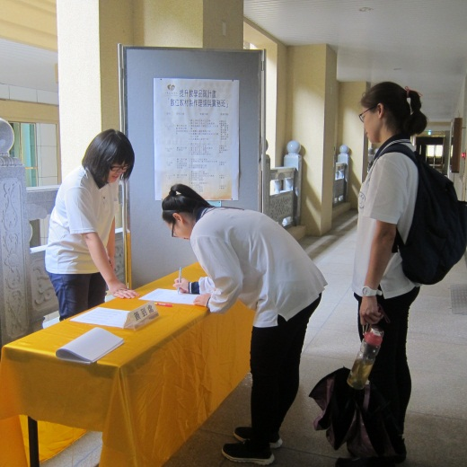 | 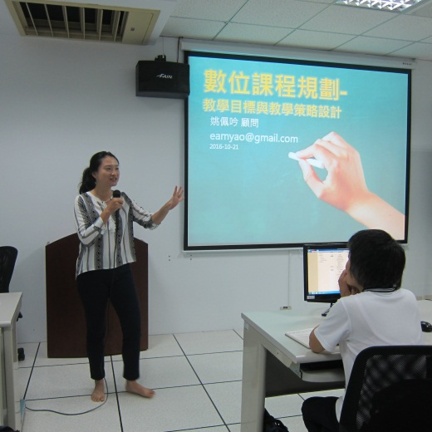
活動說明：活動報到 | 活動說明：姚老師課程介紹
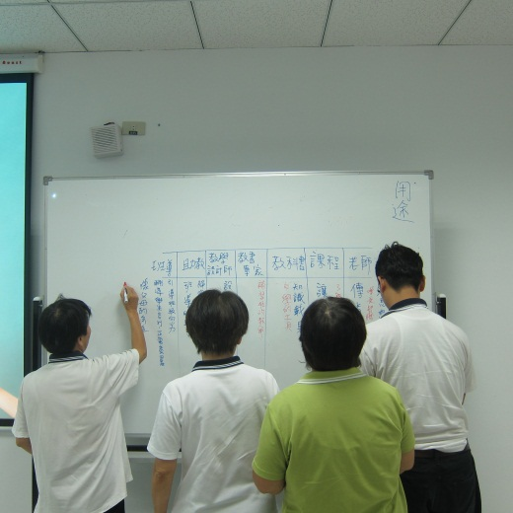 | 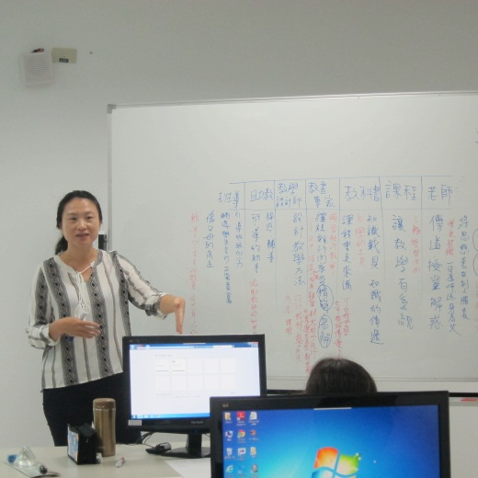
活動說明：採開放式問題，課堂互動 | 活動說明：採開放式問題，課堂互動
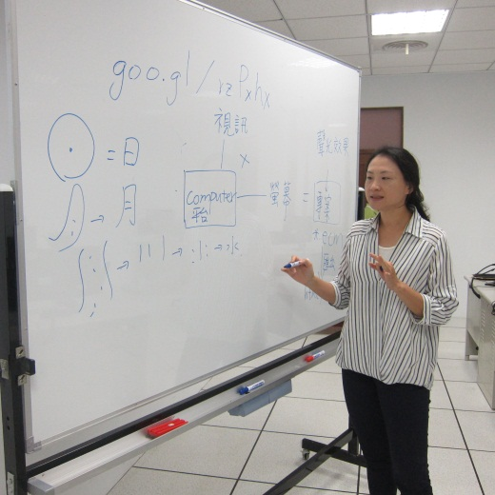 | 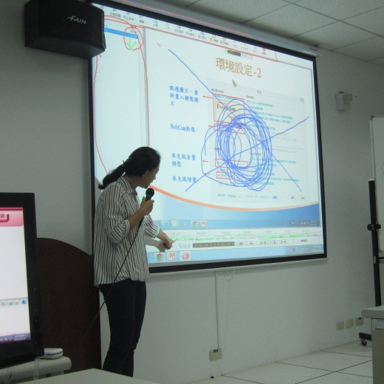
活動說明：採開放式問題，課堂互動 | 活動說明：採開放式問題，課堂互動

